Обработка графики с помощью программы FastStone Image Viewer

Копылова Татьяна Владимировна
методист МКУ КИМЦ

При создании образовательных ресурсов практически всегда возникает необходимость использовать графические изображения. А значит, умение обрабатывать и редактировать графику, должно быть в арсенале современного педагога. Оптимизация размеров графического файла, обрезка, цветокоррекция, ретушь, добавление текста – вот, то немногое, что мы обычно используем при работе с компьютерной графикой. Все эти операции позволяет легко и просто выполнить функциональная программа для просмотра и редактирования изображений FastStone Image Viewer.
Достоинства FastStone Image Viewer:
- данное приложение абсолютно бесплатное, постоянно обновляется, появляются новые возможности;
- легко скачивается, легко устанавливается, не требует больших ресурсов компьютера, занимает очень небольшое место на диске;
- простой и удобный русифицированный интерфейс, рассчитанный на обычного пользователя;
- поддерживает практически все графические форматы;
- имеет достаточно много различных функций для обработки изображений.

Чтобы скачать программу, можно воспользоваться официальным сайтом с описанием возможностей различных версий FastStone Image Viewer. Попасть на сайт просто, достаточно перейти по ссылке http://www.faststone.org/FSViewerDownload.htm, а затем нажать кнопку «download». Сверху размещается актуальная версия программы и указывается дата её выпуска.
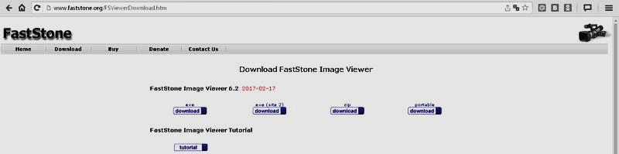

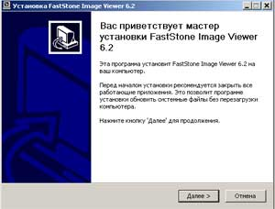
Можно скачать архив .zip или файл .exe. Архив содержит тот же исполняемый файл .exe. Сама установка FastStone Image Viewer проста, и не вызовет никаких сложностей. Запускаем файл .exe, дважды кликнув на него, а затем нажимаем кнопку «Далее» - программа установится на компьютер. Ярлык программы будет на рабочем столе. После чего запускаем FastStone Image Viewer.
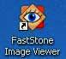
Открывается главное окно программы, которое, по сути, является проводником, где возможно добавить новую папку, переименовать или удалить любой файл.

При запуске программы в основном окне отображается содержимое последней папки, с которой вы работали. Чтобы выбрать другую папку, просто выберите ее на панели слева.

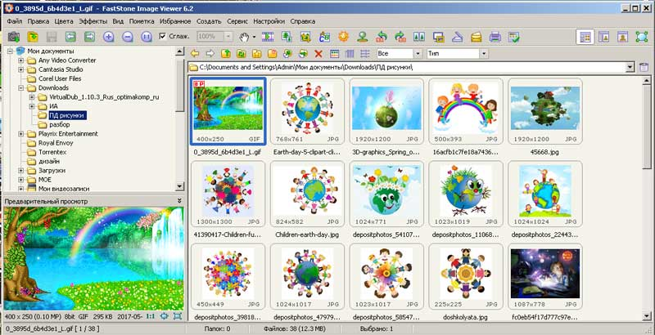

Для того, чтобы перейти к редактированию изображения, щелкните по нему дважды левой кнопкой мышки. Чтобы увидеть соответствующую панель, подведите курсор вверх, вниз, влево или вправо. Вверху отобразится дерево папок, внизу – навигатор, справа – атрибуты файла, слева – панель с инструментами и эффектами.

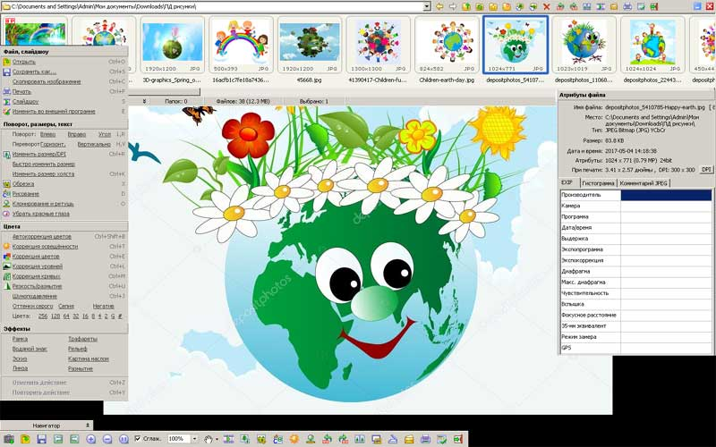

Можно приступать к обработке: все достаточно просто и не требует каких-либо специальных знаний, а при наведении курсора на любой инструмент появляется подсказка.

Базовые функции программы:
- просмотр изображений с любым разрешением;
- изменение формата и разрешения, обрезка картинок;
- сжатие размера файла;
- поворот фотографий под любым произвольным углом;
- рисование – стрелки, линии, прямоугольники, овалы, выноски и т.д.;
- добавление текста, водяных знаков;
- применение фильтров, эффектов, трафаретов, рамок;
- устранение эффекта красных глаз;
- коррекция освещенности, цветов, уровней, кривых;
- клонирование и ретушь.

Изменение размеров изображения и объема файла
При вставке изображения в текстовый файл, презентацию или при публикации на странице сайта, необходимо, чтобы размер картинки и объем файла были оптимизированы. В FastStone Image Viewer это делается очень просто.
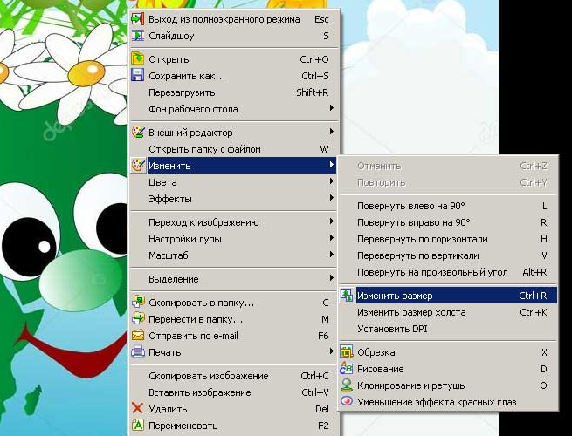
Открываем изображение, щелкаем по нему правой кнопкой мышки, из появившегося меню выбираем «Изменить» - «Изменить размер». В новой панели устанавливаем разрешение 72 dpi, изменяем значение ширины или высоты (если в окошечке «Сохранять пропорции» стоит галочка, то при изменении одного параметра размера, второй меняется автоматически), нажимаем «ОК».
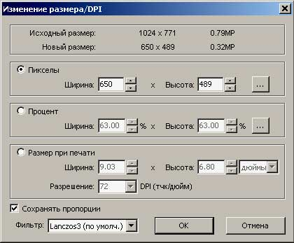
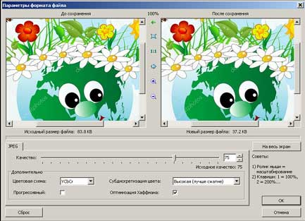
После изменения размеров изображения оптимизируем объем файла изображения. Для этого щелкаем по изображению правой кнопкой мышки, выбираем «Сохранить как», затем нажимаем на кнопку «Опции». В появившейся панели – два окошечка: в левом отображается исходное изображение, в правом изображение после изменений. Объем файлов отображается внизу каждого окошка. Изменять объем файла можно с помощью бегунка, нажимаем «ОК».
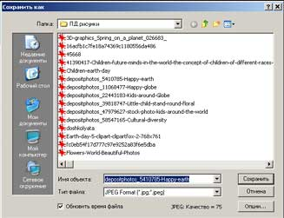
При сохранении изображения измените имя файла, чтобы не потерять исходный файл.
Коррекция освещенности изображения
Для того чтобы изменить освещенность изображения (сделать светлее темные фотографии или затемнить и сделать более контрастным слишком светлые), можно воспользоваться инструментом «Цвета» - «Коррекция освещенности» (Ctrl +T) или «Коррекция кривых» (Ctrl+M), нажав соответствующую комбинацию клавиш или выбрав из списка всплывающего меню.

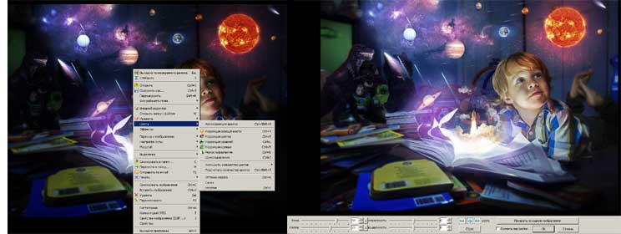

Двигая бегунки или изменяя кривые, можно добиться желаемого результата.

Изменение размеров холста
Изменить размер холста можно двумя способами: с помощью обрезки или изменив размер, выбрав новые размеры с помощью «Изменить» - «Изменить размер холста». Второй способ применяют в том случае, если точно известны новые размеры. Если же вам необходимо отрезать произвольную часть изображения, проще воспользоваться функцией «Обрезка».

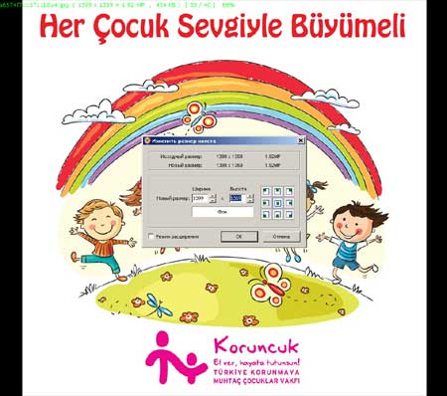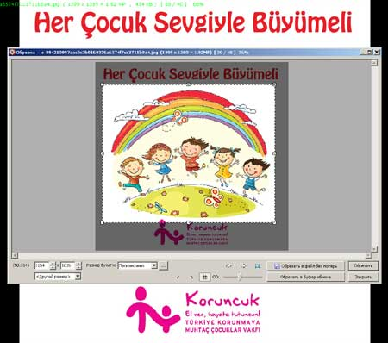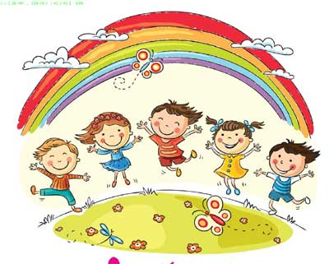
Установление новых размеров Обрезка Изображение после обработки

Ретушь и клонирование
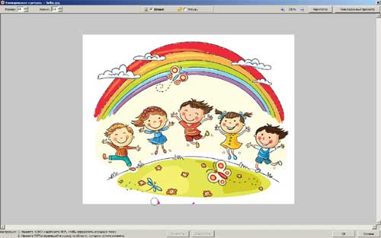
Если вы хотите изменить изображение, убрав «лишние» элементы (надпись, часть рисунка, логотип), можно воспользоваться инструментами «Изменить» - «Клонирование и ретушь».
Определяем размер кисти
Выбираем инструмент
Выбираем исходную область изображения, которая будет образцом, нажав на клавишу Ctrl и кликнув левой клавишей мышки (ЛКМ).
Переводим курсор в то место на изображении, которое хотим изменить, и кликаем на нем ЛКМ.
При клонировании выбранная область размещается поверх изображения, при ретуши закрашивается в цвет исходной области.
С помощью клонирования можно на рисунок добавить (размножить) выбранные объекты изображения, например, цветочки.
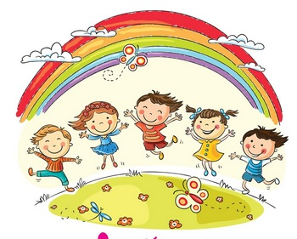
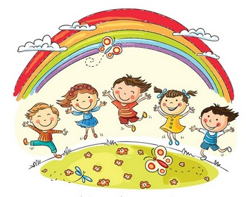

ДО ПОСЛЕ
редактирования

Рисование и добавление текста
При обработке изображений можно использовать инструменты рисования, чтобы добавить на рисунок графические объекты или текст. Открываем изображение, щелкаем по нему правой кнопкой мышки, из появившегося меню выбираем «Изменить» - «Рисование». Открывается окно рисования. Слева на панели отображаются инструменты рисования. При наведении курсора на инструмент, появляется подсказка. Выбираем инструмент, щелкнув по изображению левой кнопкой мышки, начинаем рисовать или отмечаем область, в которую добавляем текст. Все стандартно и похоже на редактор Paint.

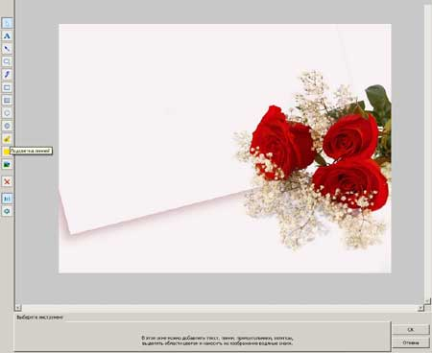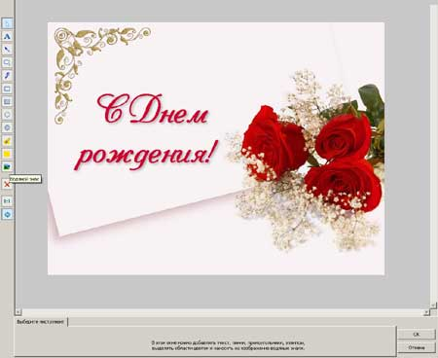

Кроме рассмотренных функций, FastStone Image Viewer позволяет сделать слайд-шоу с наложением музыкального сопровождения, создать многостраничный pdf документ или ленту изображений. В новых версиях можно создавать простенькие коллажи, используя несколько рисунков.

